Министерство образования и науки Челябинской области
Государственное бюджетное учреждение дополнительного образования
«Областной Центр дополнительного образования детей»
454081, г. Челябинск, ул. Котина, 68, тел./факс 773-62-82,
E-mail: ocdod@mail.ru

27.03.2017 № 209  на №_______от _______ |  | Руководителям  органов местного самоуправления муниципальных районов и городских округов Челябинской области, осуществляющих управление в сфере образования

В соответствии с положением государственного бюджетного учреждения дополнительного образования «Областной Центр дополнительного образования детей» о проведении областного конкурса творческих работ «Великий могучий…» с 20 апреля по 20 мая 2017 года состоится областной конкурс творческих работ «Великий могучий…» (далее-конкурс).
В конкурсе принимают участие обучающиеся общеобразовательных организаций и организаций дополнительного образования Челябинской области (далее именуются участники конкурса) в возрасте 10 – 17 лет по двум возрастным группам:
младшая группа – 10-12 лет;
старшая группа – 13-17 лет.
Конкурс проводится по следующим номинациям:
младшая группа
«Изобразительное искусство: тема «Душа России»;
старшая группа:
«Сочинение, эссе»;
«Исследователи народной мудрости»;
«Занимательный русский язык».
Требования к оформлению работ, согласия на обработку персональных данных размещены на сайте ГБУДО «Областной Центр дополнительного образования детей» ocdod74.ru в разделе «Ближайшие события» - «Великий, могучий…».
Для участия в конкурсе необходимо в срок до 20 апреля 2017 года представить в адрес оргкомитета (454081, г. Челябинск, ул. Котина, 68, ГБУДО «Областной Центр дополнительного образования детей», тел. 8(351)773-62-82,е-mail: ocdod@mail.ru) следующие документы на электронном и бумажном носителях:
1) заявку по форме (приложение 1);
2) творческие работы.
Организационный сбор 350,00 рублей за одну конкурсную работу (договор и квитанция прилагаются).
Дополнительная информация о проведении конкурса по телефону 8 (351) 773-62-82, Баскакова Наталья Александровна, методист ГБУДО «Областной Центр дополнительного образования детей».

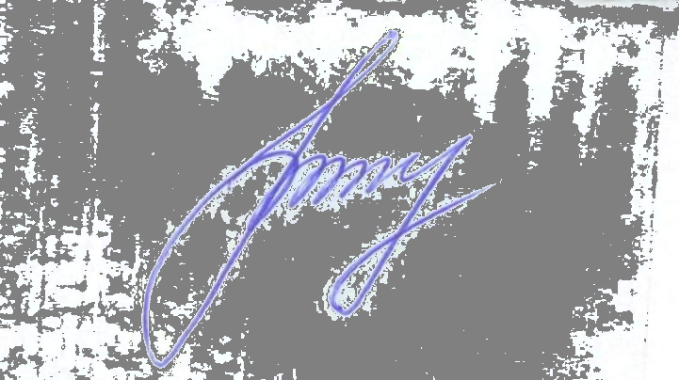

И.о. директора О.С. Растегняева

Баскакова Наталья Александровна, 8 (351) 773-62-82

